

PLANO DE AULA

Aula 04 | Tempo estimado: 1 hora e 30 minutos | Faixa-Etária: Basic 3
Tipo da atividade: Computador
Ferramenta(s): GDevelop baixado no computador

Conteúdos
- GDevelop: Jogo de Plataforma - Mynder’s Mission.

Objetivos
- Interface;
- Sistema de Vida;
- Elementos de Cenário.

Estratégias e atividades

Na aula de hoje, vamos criar um sistema de vida para o Mynder e o primeiro elemento de interface: a barra de vida. Além disso, vamos aprender sobre elementos de cenário, como obstáculos, itens e portas e como interagir com eles.

START

Na última aula, criamos a camada Interface. Vamos adicionar um novo objeto nesta camada, do tipo Sprite e importar a imagem da Barra de Vida:

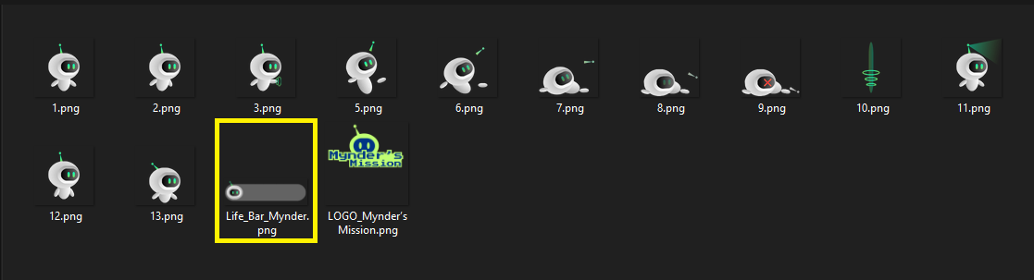

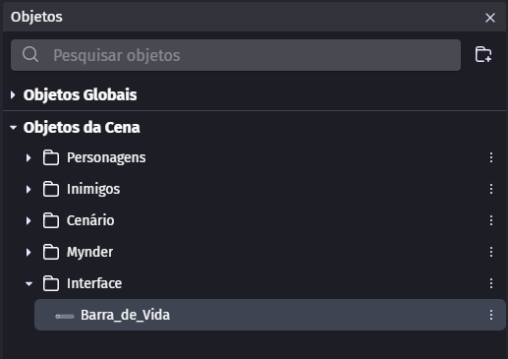

- Arraste a imagem para a cena e altere para a camada Interface no painel Propriedades:

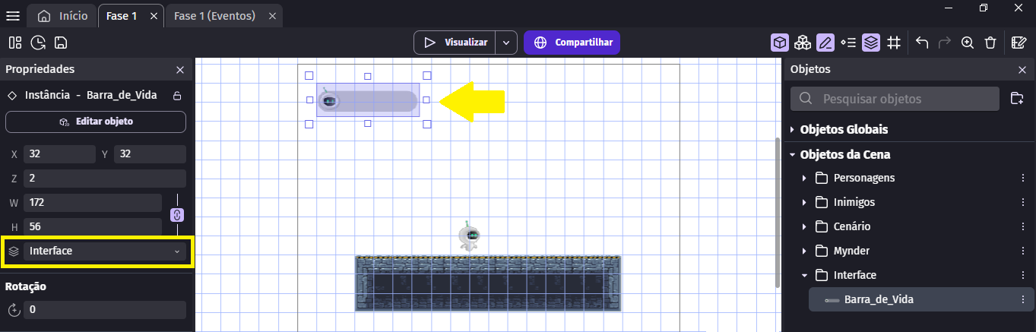

- Agora mesmo que o personagem se movimente, os elementos da interface permanecem na mesma posição. Para visualizar isso, vamos adicionar ao Mynder o comportamento SmoothPlatformerCamera, que fará a câmera seguir o personagem de forma suave:

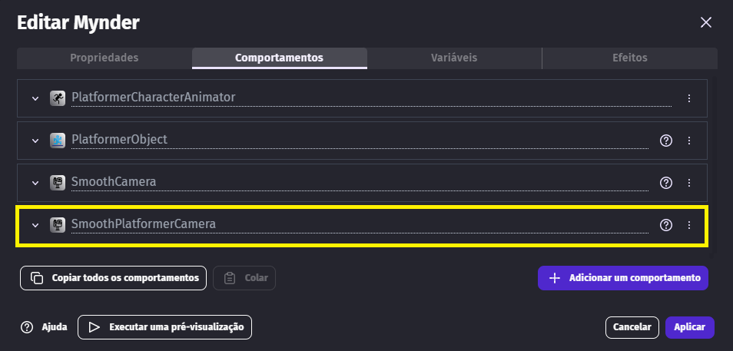

- Agora vamos editar o fundo, utilizando o TilesetPiece19. Devemos cobrir toda a área da cena e lembre-se de incluir o objeto na camada do Fundo:

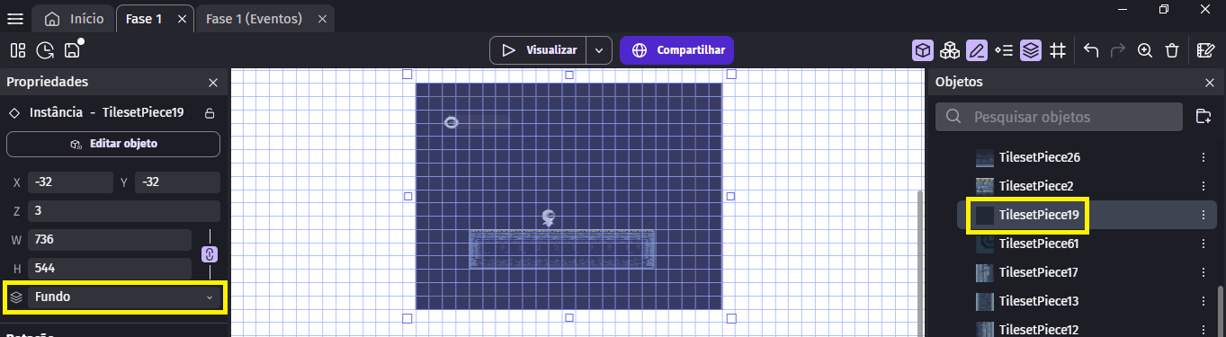

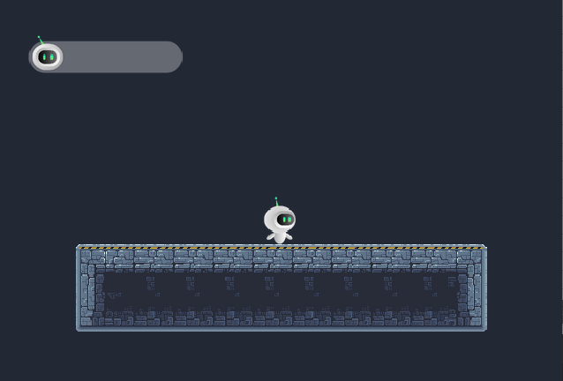

Já temos a imagem da barra de vida, mas para que ela funcione como uma barra que pode aumentar e diminuir, criaremos um novo objeto do tipo Barra de Recursos:

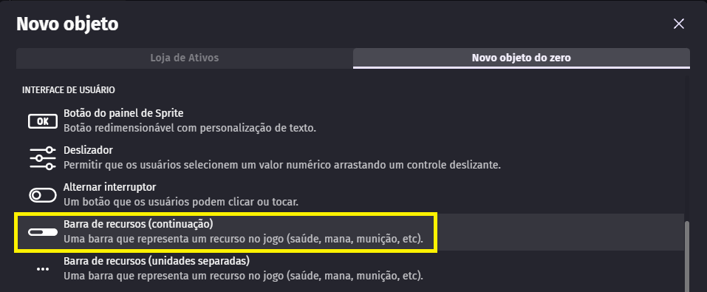

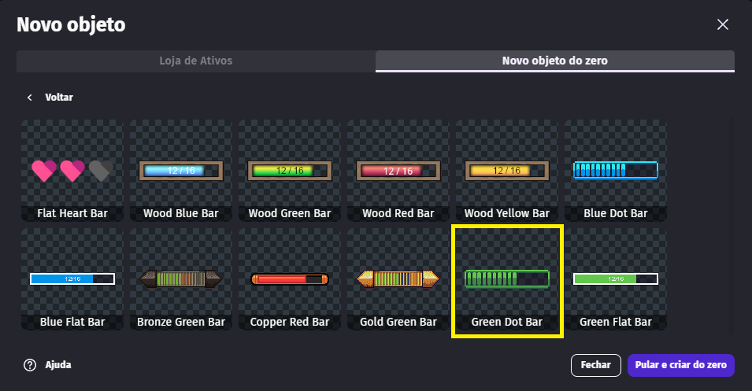

- Vamos renomear o objeto para HP e arrastá-lo para a cena. Ajuste a imagem da Barra de Vida para se adequar ao HP:

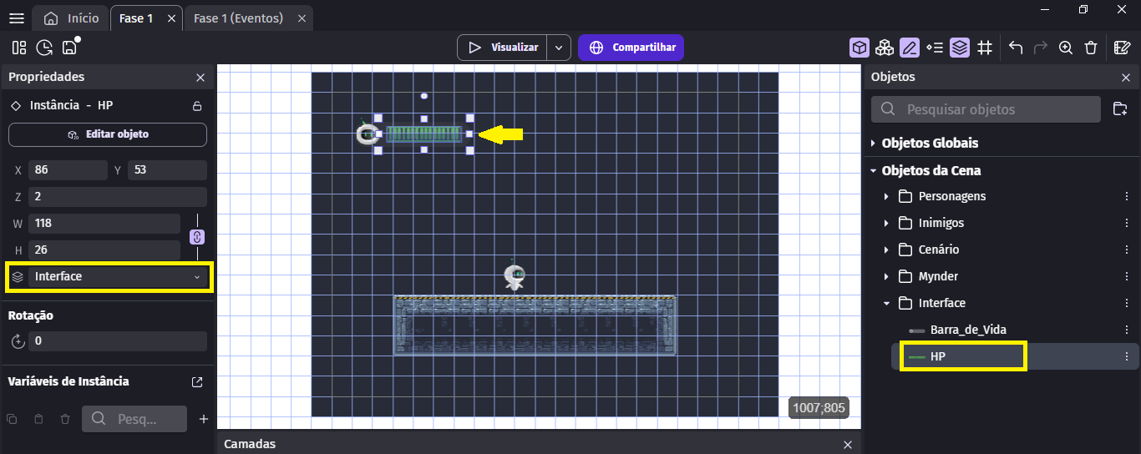

- Ao editarmos o objeto HP, podemos configurar as informações da barra de recursos:

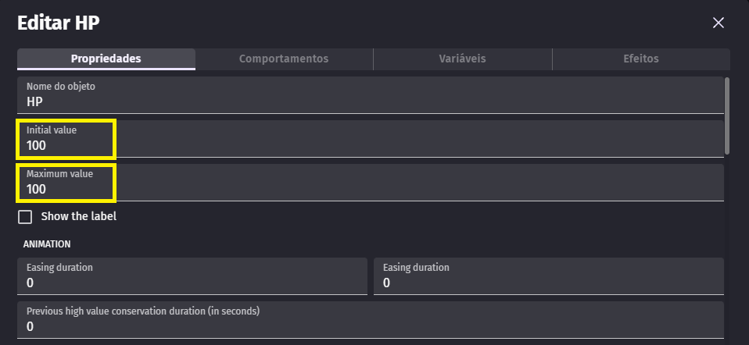

Já temos a barra de vida, mas precisamos atualizar seu valor constantemente com a vida do personagem:

- Vamos adicionar o comportamento Health ao Mynder e assim temos um Sistema de Vida completo com Health Points (Pontos de Vida), Damage (Dano), Armor (Armadura) e Shield (Escudo);
- Damage cooldown é o tempo antes do personagem perder pontos de vida novamente, para evitar bugs e ataques imprecisos.
- Em Starting health (Vida Inicial) e Maximum health (Vida Máxima), o valor de 100 é o mesmo da barra de vida (HP).

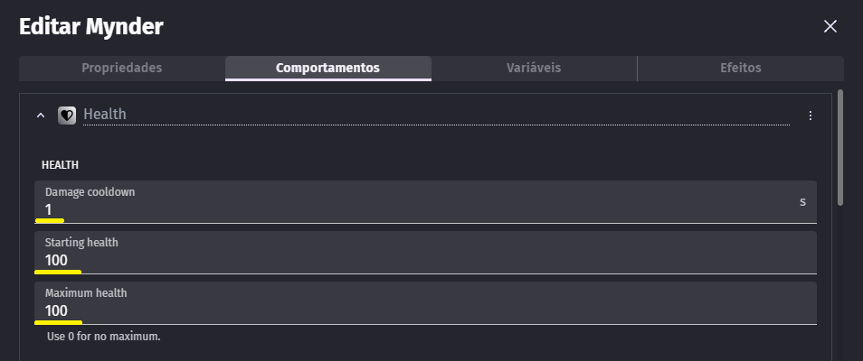

Para testarmos o Sistema de Vida, precisamos de elementos que causem dano ao personagem. Vamos para a etapa de Level Design, onde criaremos o cenário do jogo.

Ao inserir um elemento, ajuste seu tamanho à grade para manter a consistência do cenário:

- O cenário inicial deve ser construído para que o jogador aprenda, então os desafios devem ser gradativos, ou seja, inicie com obstáculos simples que vão exigir apenas movimentação básica e saltos:

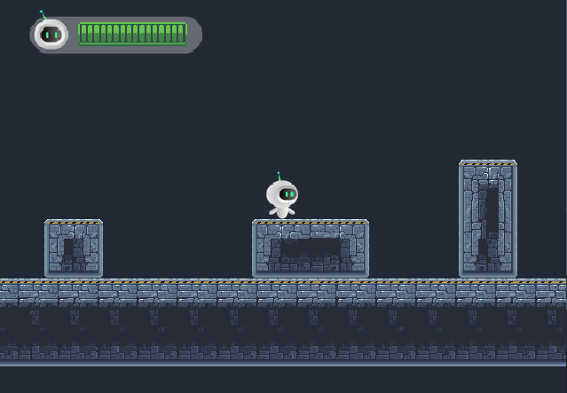

- Depois que o jogador já se acostumou com os obstáculos iniciais, vamos aumentar um pouco o desafio. Crie espinhos que causarão dano ao Mynder, caso toque neles:

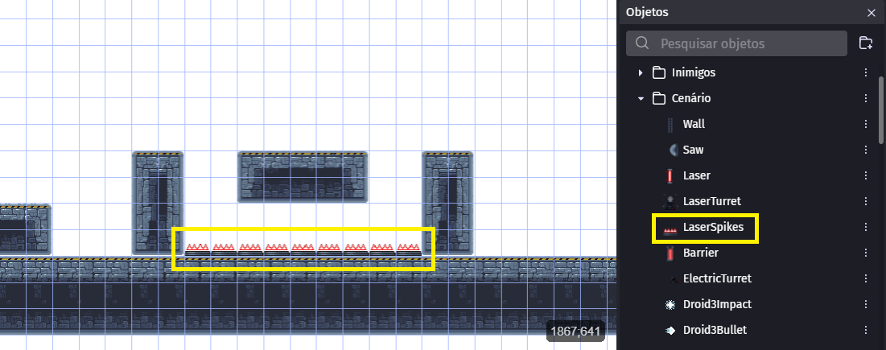

- Aumentamos um pouco mais a dificuldade inserindo um obstáculo que se move e exige mais habilidade do jogador.
- Insira o objeto Saw (Serra). Em Rotação, gire 90° para apontar para cima:

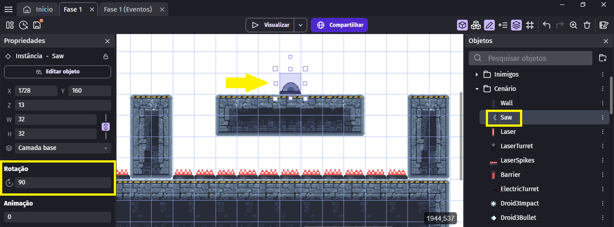

- Adicione o comportamento EllipseMovement à Serra, com o valor 80 apenas no eixo X:

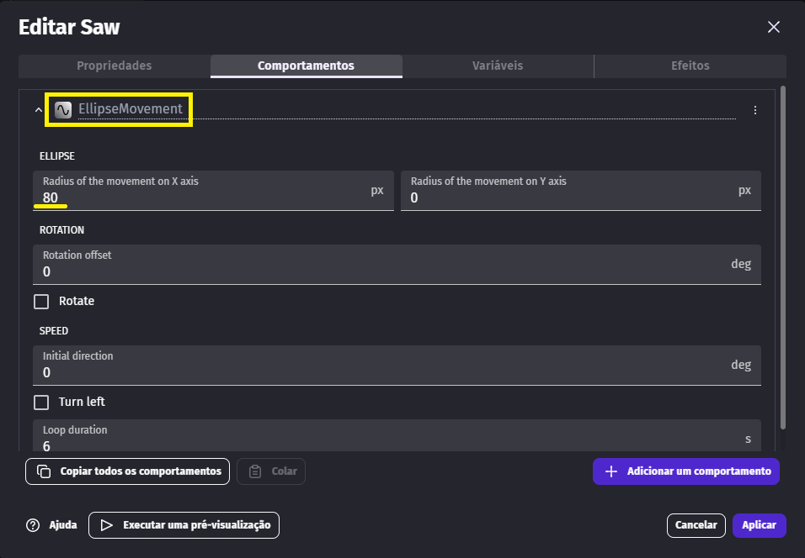

Assim como os obstáculos, podemos ter outros tipos de interação com o cenário, como portas para acessar outras áreas:

- Vamos criar um novo objeto chamado Door (Porta) e inserir a imagem da porta da pasta de Assets e depois posicioná-lo na cena:

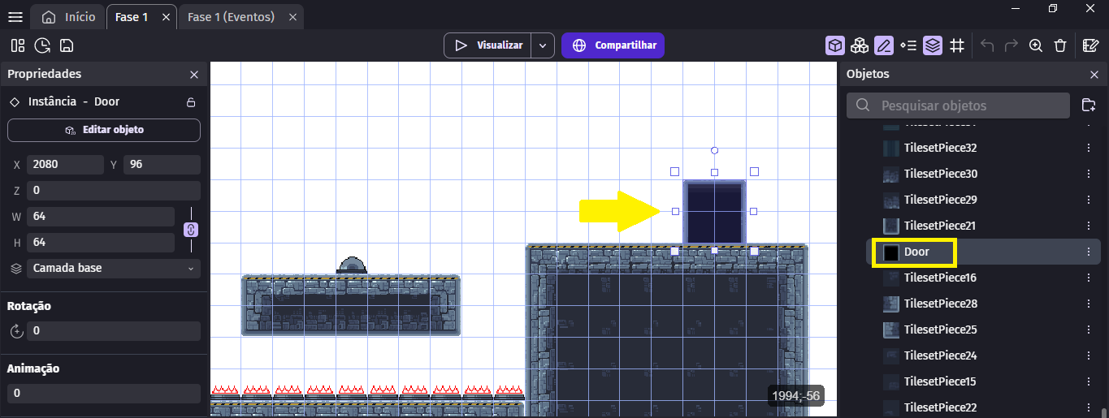

Agora que o cenário está montado, podemos começar a programar para que tudo funcione corretamente:

- Vamos até a aba Eventos. Primeiro, vamos garantir que a barra de vida (HP) do Mynder seja atualizada de acordo com os Health Points:

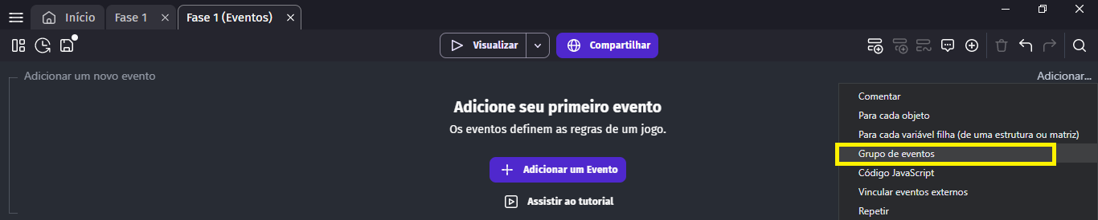

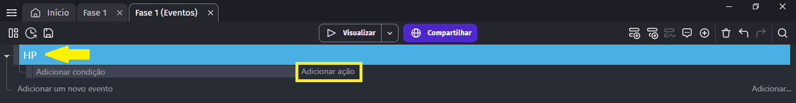

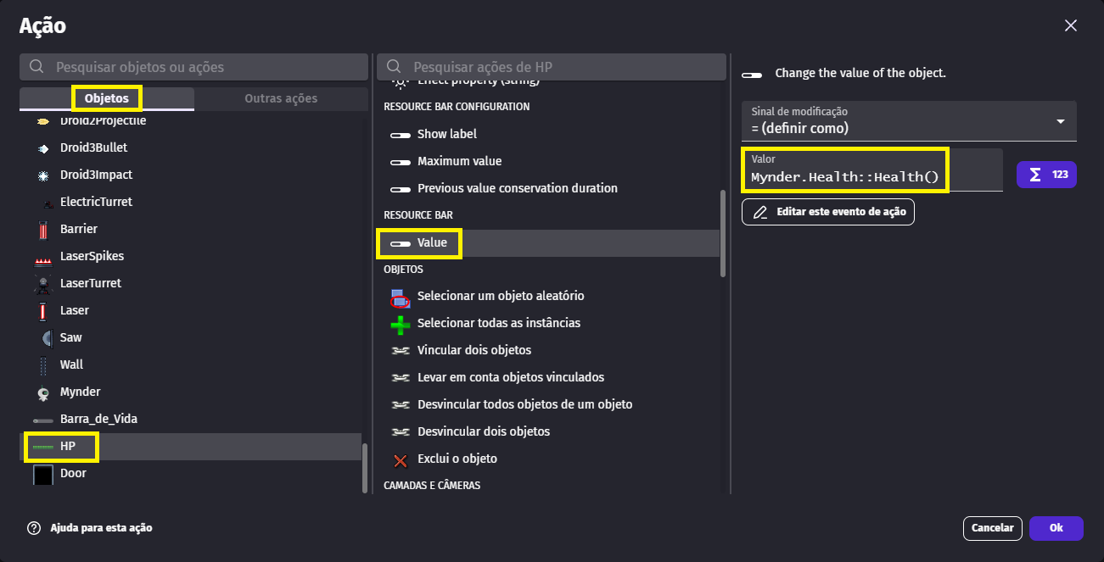

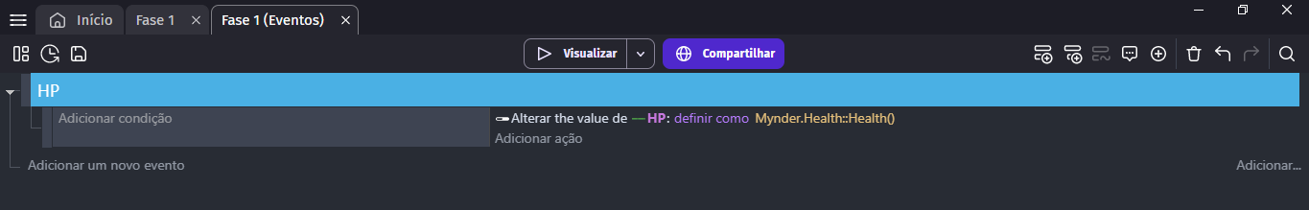

- Sempre que o Mynder colidir com um espinho, aplicamos uma quantidade de dano:

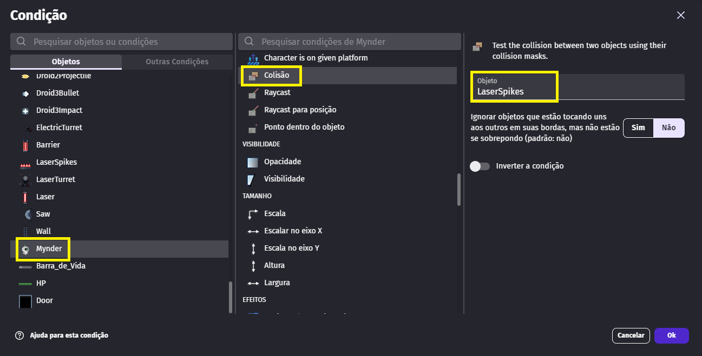

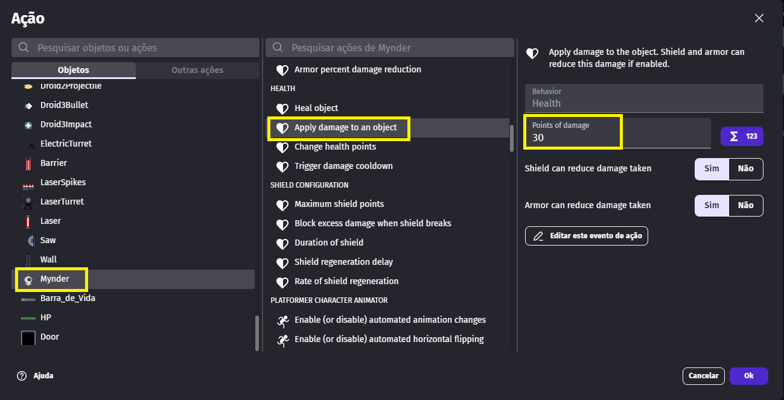

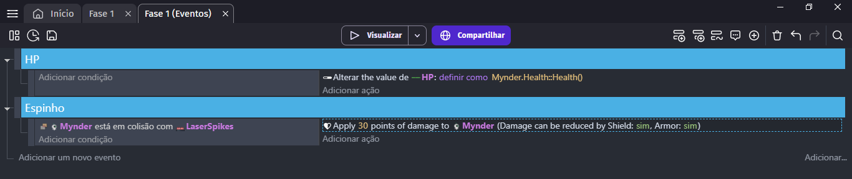

- Vamos repetir o processo para a cerra, aumentando o valor de dano aplicado:

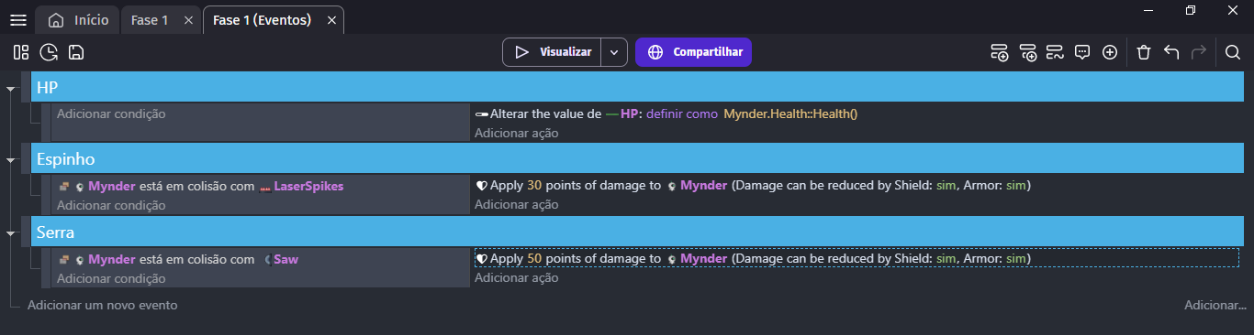

Por fim, devemos verificar quando a vida do personagem chega a 0 (zero), decretando a derrota do jogador:

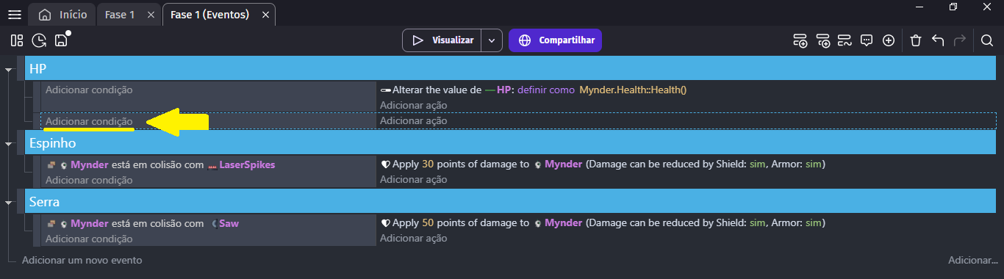

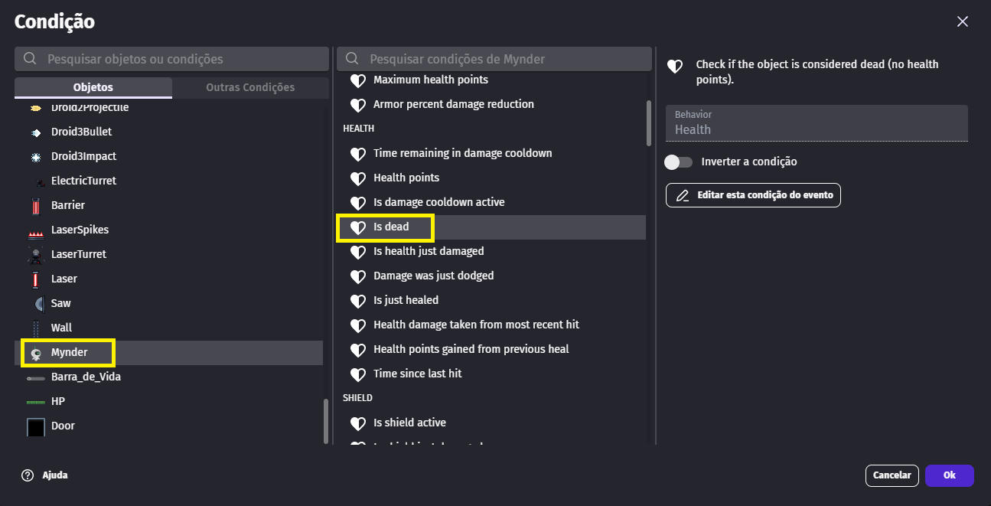

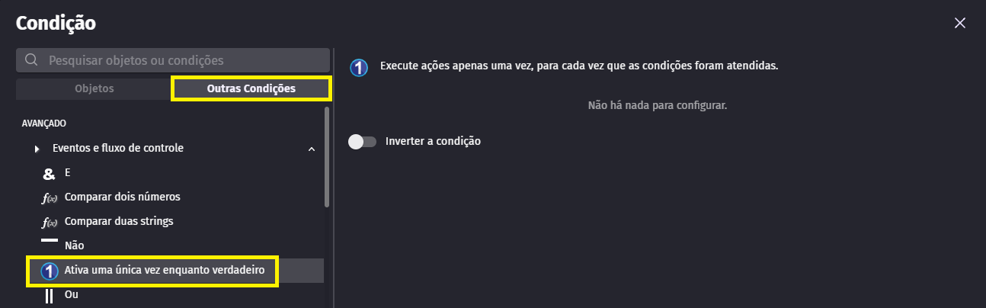

Quando esta condição é atendida, temos uma série de ações para executar:

- Primeiro, desativamos a movimentação do Mynder e a troca automática de animações:

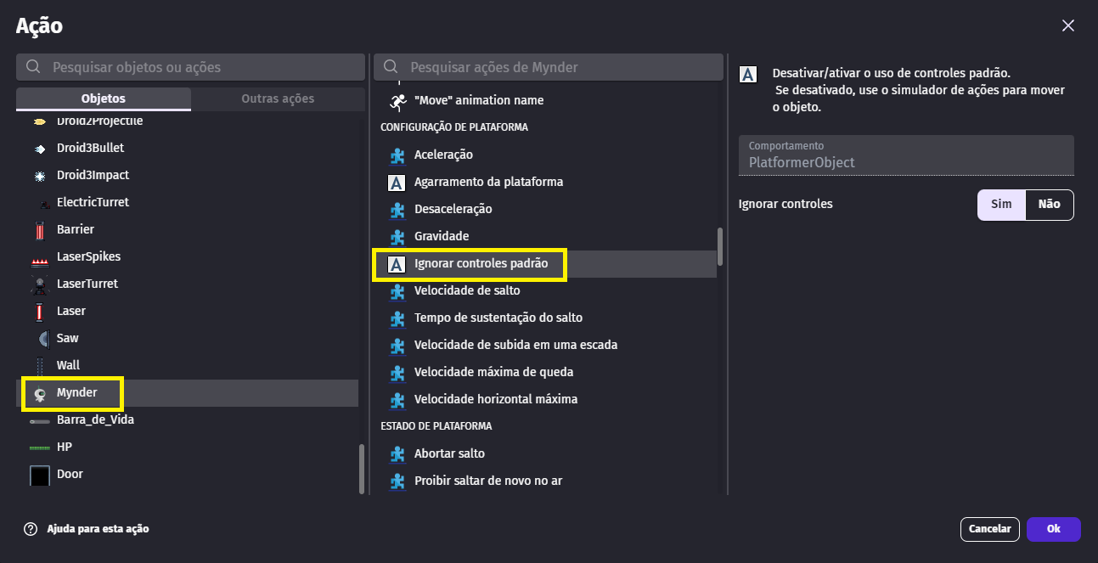

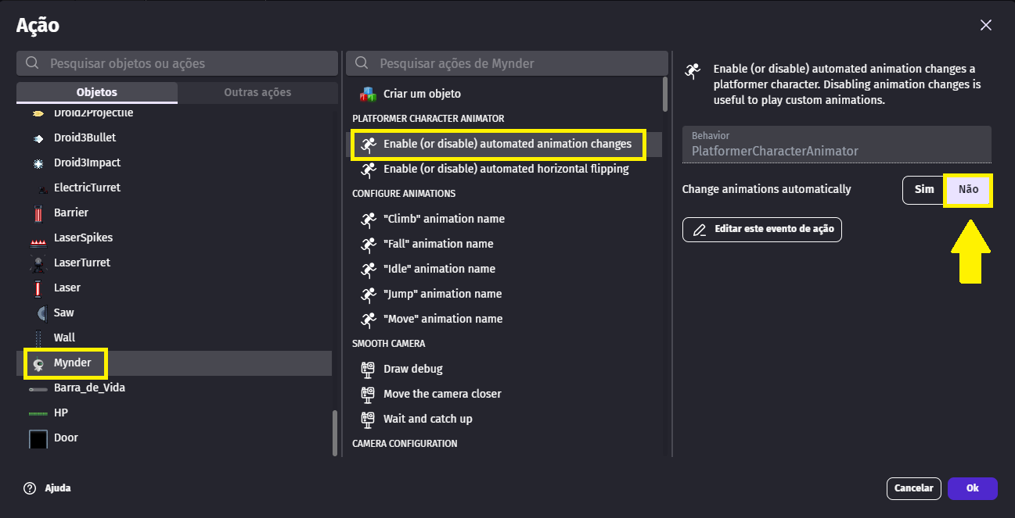

- Depois, ativamos a animação Death e depois de alguns segundos reiniciamos a cena:

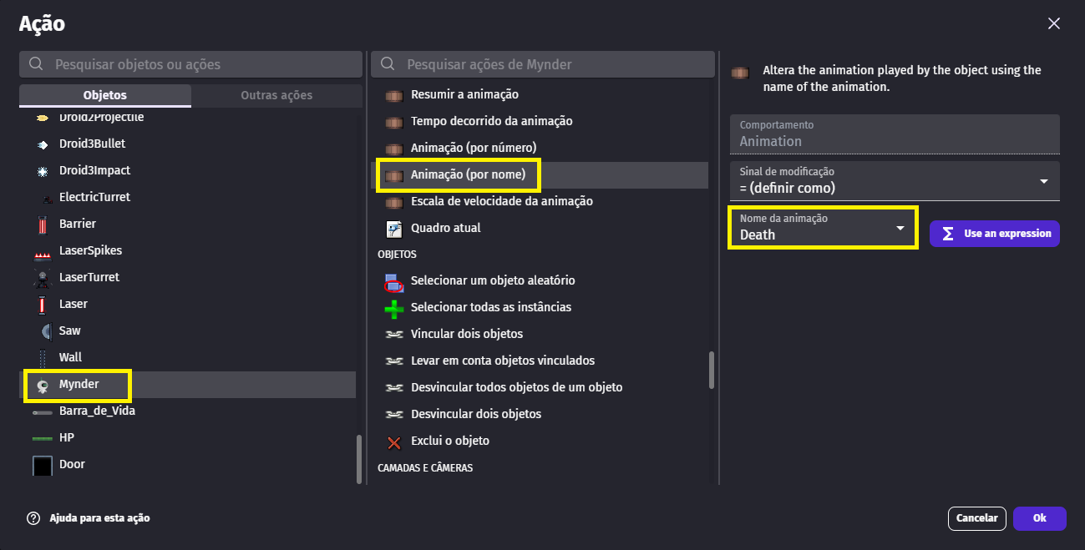

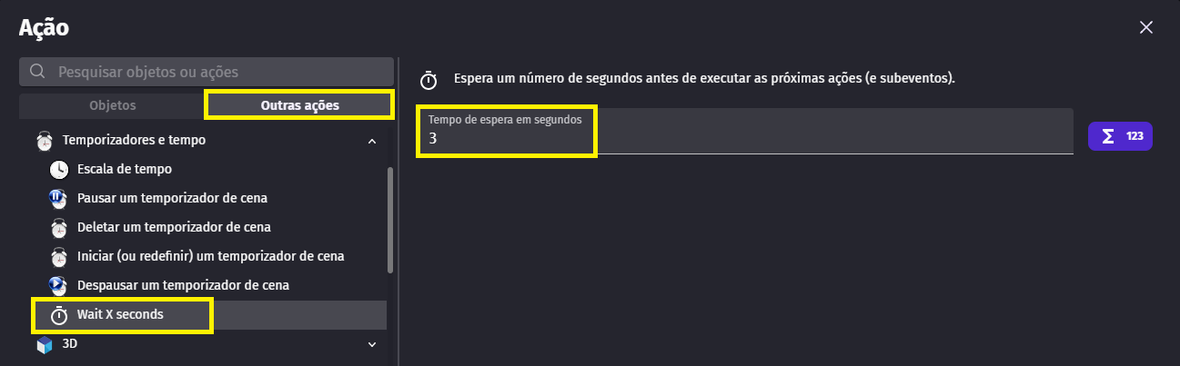

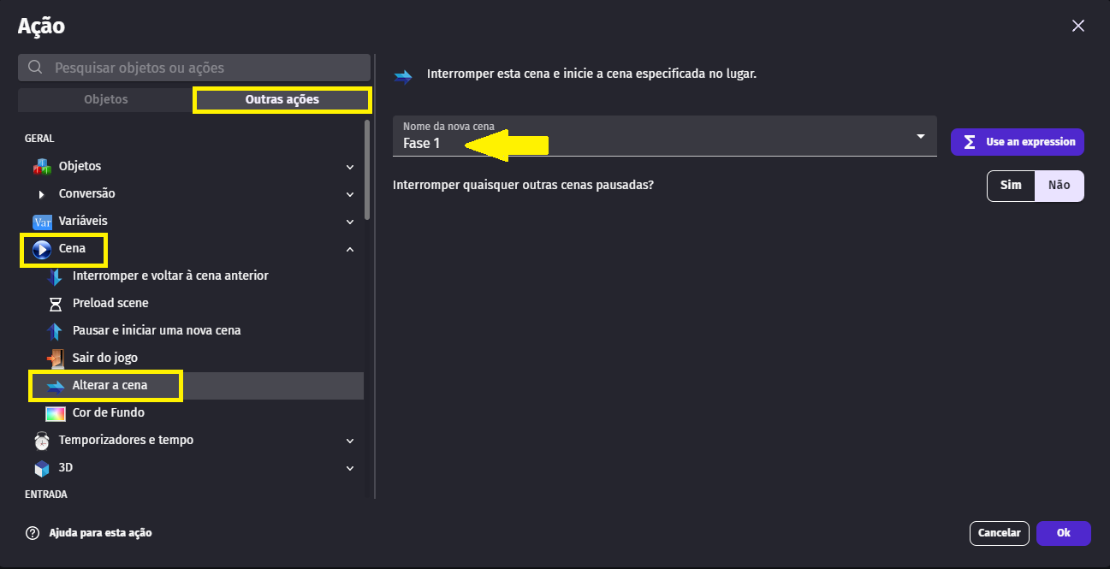

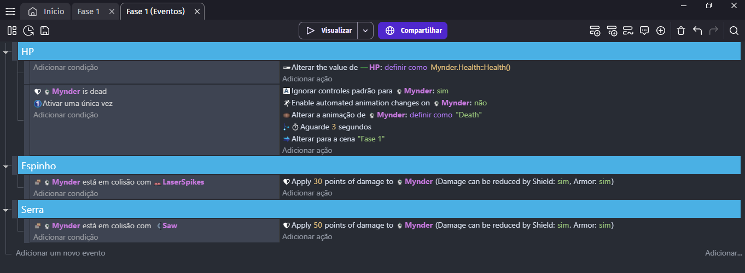

Estamos quase lá! Com a primeira fase pronta e um sistema de vida funcional, só falta escolher uma trilha sonora épica que combine com o clima de batalha do nosso jogo:

- Vamos pesquisar na loja de recursos:

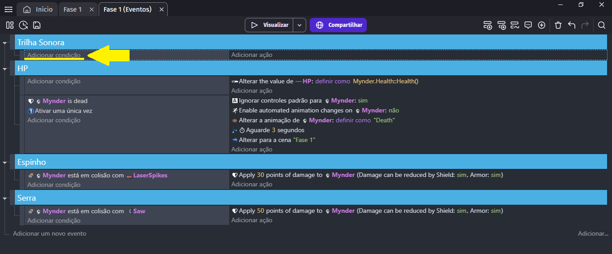

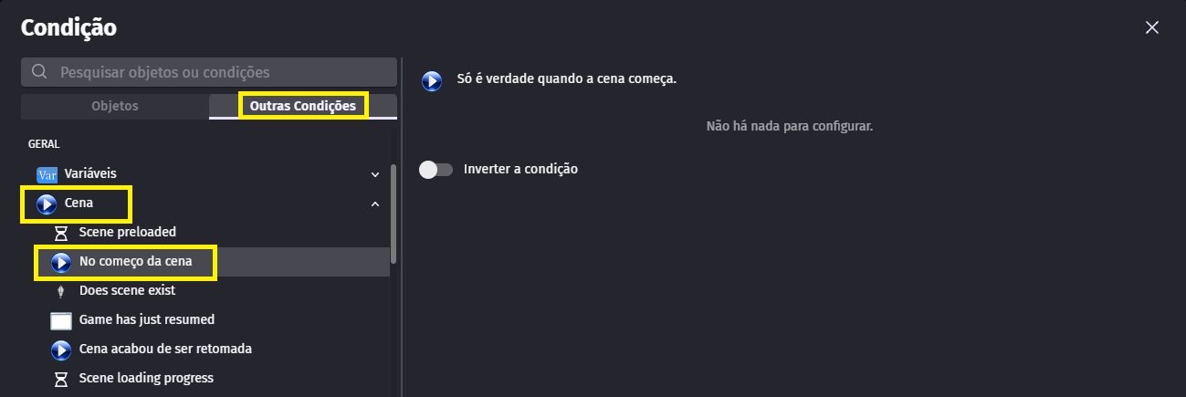

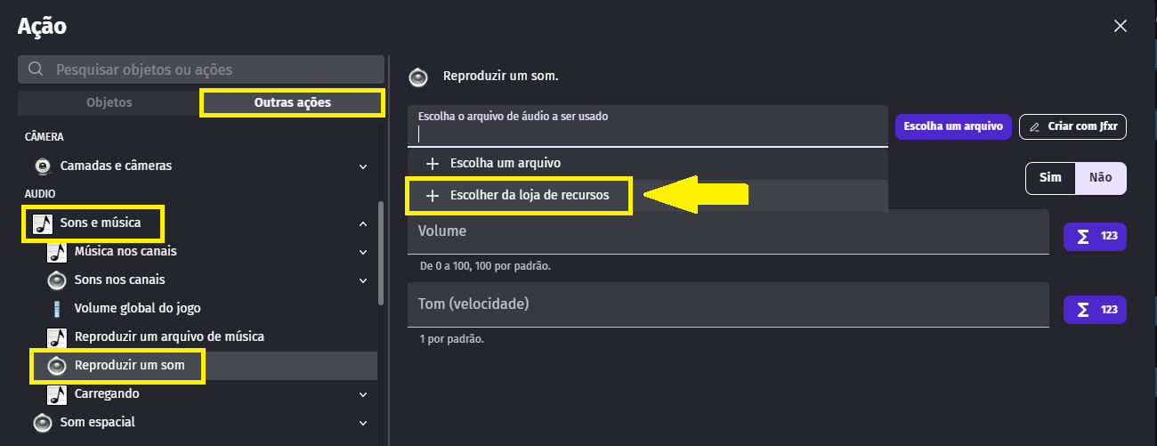

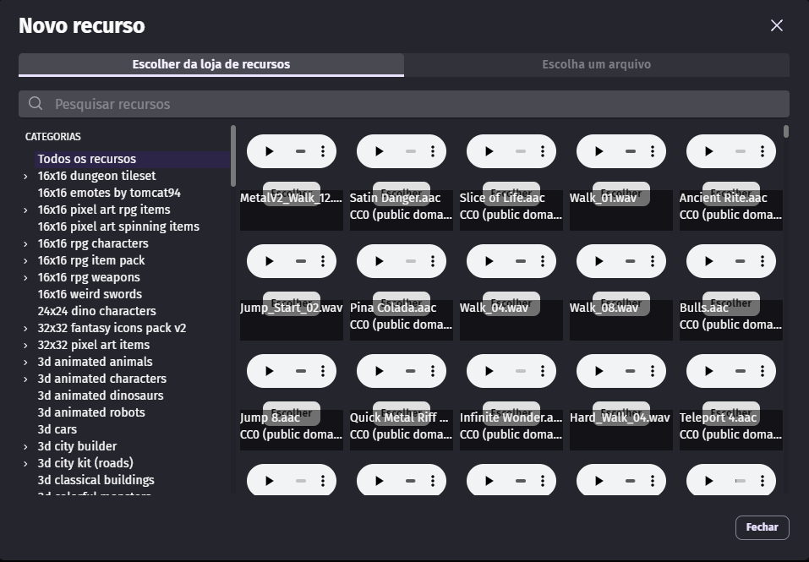

- Experimente ouvir os diferentes sons disponíveis e escolha o que lhe agradar (mas lembre-se de que o som deve combinar com a atmosfera do jogo):

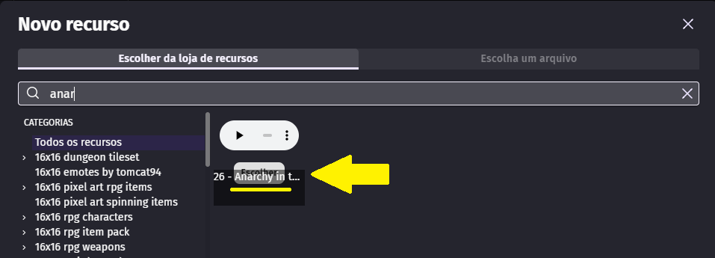

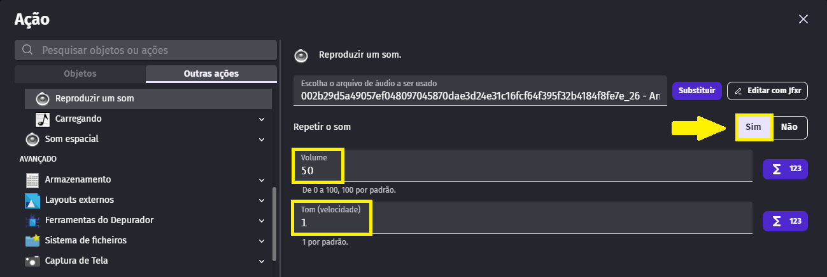

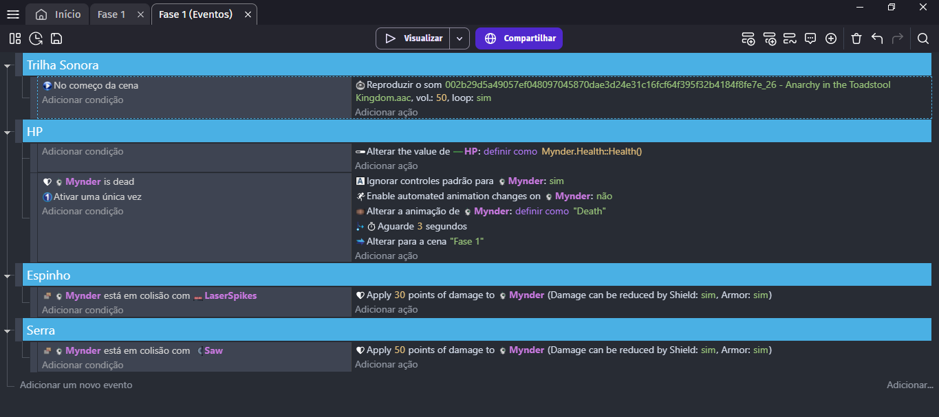

Concluímos a segunda aula do projeto Mynder’s Mission e já temos a primeira fase com obstáculos e um sistema de vida. Na próxima aula, vamos tornar a jornada do Mynder mais desafiadora, criando inimigos pelo cenário. Para que ele possa enfrentar esses novos desafios, vamos desenvolver um sistema de combate!

Recursos
- GDevelop, internet, Google e computador.

Observação

Tarefas
- Na próxima aula iremos criar inimigos! Crie ideias de um ou mais inimigos que poderíamos ter no jogo. Planeje, desenhe ou até mesmo tente criar esse inimigo no GDevelop em casa. Enviar uma apresentação para o e-mail myndstechschool@gmail.com, trazer em um pendrive ou em seu Google Drive/One Drive. No caso de desenho ou escrita à mão, trazer na próxima aula.

